- Modele de Business
- Business –to-consumer(B2C) - un site orientat pe client (consumator) ce presupune un volum mare de vânzări şi un număr mare de produse vândute la fiecare comandă;
- Business–to-business (B2B) –un site orientat pe parteneriat de afaceri ce presupune o legătură cu noi distribuitori, împărţirea profitului cu ei, dar acest fapt implică o reducere a timpului de execuţie a unei tranzacţii sau aducerea unui produs de la furnizor într-un timp mai scurt.
- Care sunt cele mai importante avantaje ale dezvoltării unei afaceri electronice?
- Oportunitatea de a vinde şi de a face cunoscute propriile produse la nivel global.
- Comunicarea cu furnizorii şi clienţii firmei implică un nivel redus de costuri şi este mult mai eficientă.
- Pentru a începe o afacere online de succes, comparativ cu o afacere tradiţională, ai nevoiede o investiţie minimă.

- Componentele unui site de e‐commerce
- Catalogul cu produse într-o organizare logică;
- Profilele utilizatorilor site-ului;
- Procesul comenzilor şi cumpărăturilor;
- Targhet de conţinut;
- Campanii şi reduceri care modifică preţul produselor;
- Depozitul de date al serverului;
- Rapoarte pentru analiza datelor;
- Interfaţa administrativă pentru fiecare articol al site-ului;
- Securitatea datelor, a tranzacţiilor şi a interfeţei de administrare
- Principalele avantaje oferite de comerțul Business to Business
- Stabilirea unor relaţii mai strânse cu furnizorii dar şi cu clienţii;
- Adaptarea mai rapidă la nevoile clienţilor
- Obţinerea unor preţuri avantajoase pentru unele produse/servicii
- Administrarea mai eficientă a tranzacţiilor efectuate şi a stocurilor
- Reducerea costurilor determinate de aprovizionare
- Identificarea de noi pieţe de desfacere

- Procesele implicate în dezvoltarea unui sistem de comerț electronic
- Procese tehnice
  - Identificarea problemei
  - Analiza cerintelor
  - Proiectare
  - Construire
  - Testare
  - Implementare
  - Utilizare
  - Asigurare suport
  - Inlocuire dezvoltare
- Procese manageriale
  - Planificare
  - Control si luarea deciziilor
  - Alocarea resurselor si configurare
  - Managementul riscurilor

- Definirea şi tipurile unei arhitecturi
- Complexitatea: maniera de descompunere şi modularizare a sistemului
- Evolutivitatea: schimbărilor survenite în activitatea firmei utilizatoare, fie de natură strategică, organizaţională sau procedurală.
- Scalabilitatea: abilitatea sistemelor distribuite de a permite adăugarea de noi posturi client sau server, fără o modificare semnificativa a performanţelor de ansamblu ale sistemului
- Arhitectura poate fi:
  - Logica – modul in care se structureaza si se organizeaza sistemul la nivel conceptual pentru a asigura functionalitatile cerute de utilizator. Sistemele sunt compuse din: prezentare, logica problemei sau activiati de afaceri si gestiunea datelor(persistence)
  - Fizica – modul in care se implementeaza fizic structurile definte in cadrul arhitecturii logice(structura programelor si distribuirea lor pe echipamentele utilizate)

- Open Market Distributed Commerce Architecture
- Separa managementul de continut de cel al tranzactiilor – Secure Link
- Secure Remote Procedure Call bazat pe http si HTML
- Serverul de tranzactii este separat de cel al vanzarilor
- Payment gateway poate fi separata sau nu in functie de metodele de plata online
  - Avantaje
    - Permite cataloage multiple pe mai multe servere
    - Separa componentele client de cele de tranzactii
    - Gestionarea separata a serviciilor de securitate
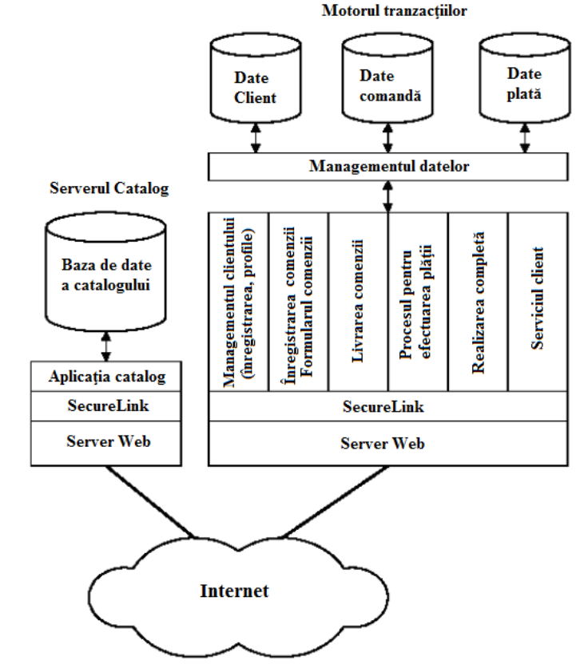 | 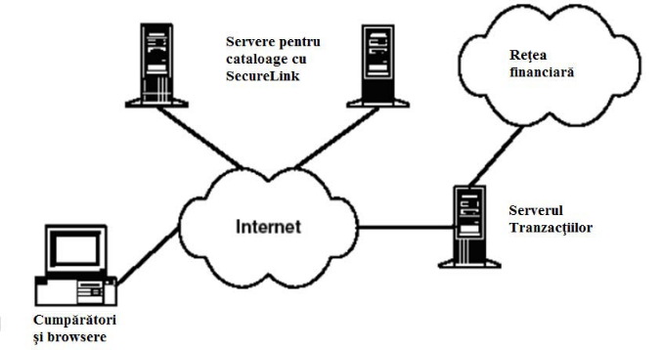

- Structura unei arhitecturi merchant server
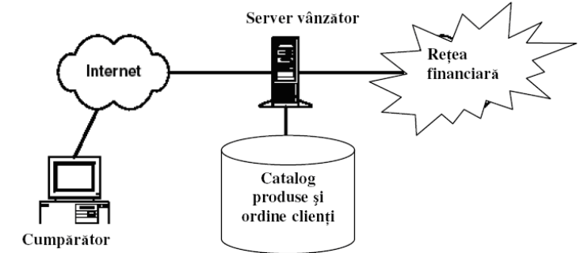
- Dezavantaje: extindere dificila, imposibilitatea utilizarii de noi tehnologii

- OBI (Open Buying on the Internet) Architecture
- Standard propus de OBI(Open Buying on the Internet)
- Standard in domeniul aplicatiilor B2B
- Separarea functionalitatilor sistemului in :
  - Activitati de cumparare
  - Activitati de vanzare
  - Navigare Cerere Aprobare Completare Primire Plata
- Structura logica
  - Cumparare
    - Baza de date clienti
    - Profilurile clientilor
    - Procesele de aprobare
  - Vanzare
    - Catalogul
    - Gestionarea ordinelor
    - Activitati de plata
    - Realizare servicii pe partea de vanzare
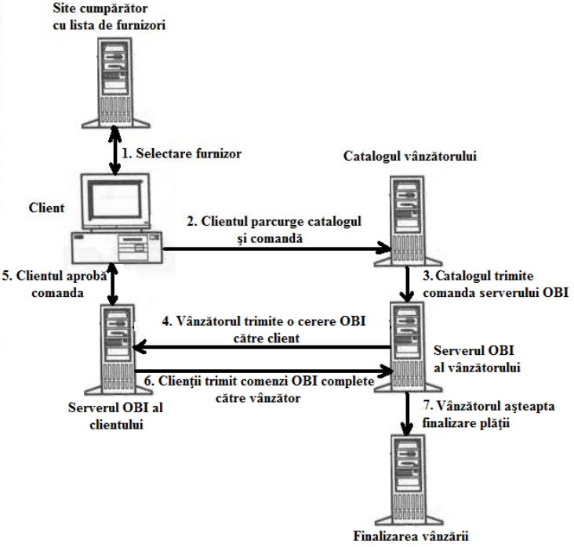

- Ce tipuri de scenarii de business include Commerce Server 2007?
- Vânzări B2C (Business to Consumer) pentru diferite bunuri sau servicii online
- Scenarii B2B (Business to Business) între diverse comunităţi comerciale
- Scenarii B2X care combină B2C şiB2B
- Servicii pentru portaluri care cuprind cataloage, profile, informatii de targeting pentru livrările personalizate.

- Descrieti succint arhitectura pentru Commerce Server 2007
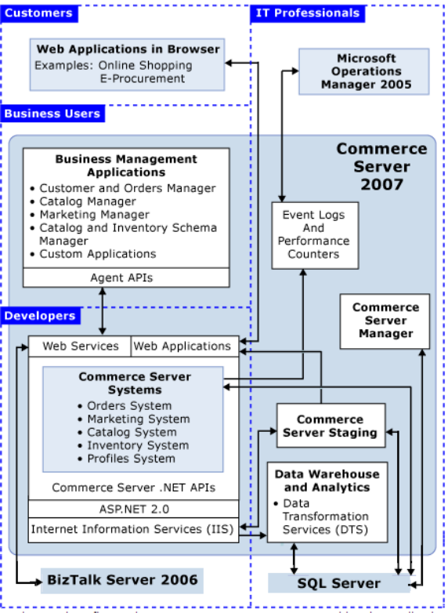

- Ce sisteme sunt integrate în componența serverului comercial 2007? Descrieti‐le succint.
- Sistemul Catalog (CatalogSystem)
- Sistemul Inventar (InventorySystem)
- Sistemul de marketing (MarketingSystem)
- Sistemul Comenzi (OrdersSystem)
- Sistemul pentru profil (Profile System)
- Sistemul pentru mecanisme de procesare business (Business ProcessingPipelineSystem)

- Sistemul Catalog ‐ definire şi caracteristici
Catalogul este un grup de categorii şi produse ce trebuie organizate şi prezentate clientului pe site-ul web. El oferă clientului descrierea produselor şi a serviciilor pe care doreşte să le cumpere.
Sistemul catalog al platformei Commerce Server permite: importarea, exportarea, crearea, administrarea cataloagelor de produse si servicii. CS stocheaza cataloagele si datele despre produse in baza de date a catalogului. Dezvoltatorii folosesc API pentru a defini produse, categorii si cataloage virtuale. Un catalog reprezinta o modalitate de a organiza produsele pe care se doreste a se vinde.

- Cele trei tipuri de definiri care apar în cadrul sistemului catalog. Dați exemple pentru fiecare în parte.
- Definiri de proprietăţi - o caracteristica a unui produs : descriere, nume, culoare, marime
- Definiri de categorii – descrie categoria din catalog. Nume, numele fisierului, descriere
- Definiri de produse – descrie produsul respective din catalog. Se refera la o colectie de proprietati care specifica informatia stocata pentru produs: afisare nume, descriere, culoare si marime

- Tipuri de mulțimi de cataloage
- Statice – permite selectarea cataloagelor care vor f incluse intr-un set. Se modifica prin intermediul modificarii metodelor din functia API Microsoft.CommerceServer.CatalogSets
- Dinamice – sunt bazate pe o expresie. Se includ toate cataloagele care corespund unei anumite expresii.
- Cataloage de baza – contin categorii, produse si variante de produse
- Cataloage virtuale – sunt construite pe baza cataloagelor virtuale

- Performanța Sistemului Catalog
Influentata de numarul de cataloage si de numarul de produse din fiecare catalog in parte. Sunt suportate pana la 10.000 de produse intr-o categorie si se recomanda sa existe mai putin de 500.000 de produse pentru fiecare catalog definit.

- Sistemul Inventar ‐ definire şi caracteristici
Ajuta la administrarea datelor in timp real al elementelor de inventar din catalog. Permite updatarea informatiilor de inventar pentru toate obiectele, monitorizarea golirii inventarului, importarea si exportarea informatiilor de inventar catre sau dinspre sistemele externe ale inregistrarii
- Configurare flexibila in cazul anularii unei comenzi sau afisarii mesajului de absenta a produselor din stoc
- Cautarea dupa text si integrarea cu sistemul de catalog
- Actualizarea tranzactiilor
- Operatii de import/export similare cu ale sistemului de catalog
Caracteristici:
- managementul datelor
  - inventory schema management – creaza, editeaza, salveaza si sterge metadatele utilizate pentru administrarea datelor de inventar
  - inventory SKU management – creaza, editeaza, salveaza si sterge metadatele utilizate pentru administrarea unitatilor SKU
  - updatari adhoc – updateaza unitatile sku ale inventarului a.i. sistemul sa reflexte exact inventarul fizi
  - incrementeara unitatilor SKU din inventar – asigura faptul ca siteul de ecomm este updatat cu ultimele cantitati din inventar atunci cand trebuie facute livrarile
  - decrementarea unitatilor SKU din inventar – scad inventarul atunci cand se face o vanzare ai alti utilizatori sunt corect informati despre pozitia inventarului in timp real.
  - Updatare bulk – realizeaza updatarea sau stergerea in masa a prop. Pentru produse multiple sau categorii prin specificarea unei expresii sau a unei multimi de date
- Aplication programming interface(API)
  - Agent management API – creeaza, updateaza, sterge si salveaza datele despre stoc si intrarile in catalog
  - Catalog integration API
  - Orders system integration API
  - Runtime management API – atribuie conditiile de inventar si adauga valori
  - Runtime viewing API – cauta, navigheaza si vizualizeaza detaliile de inventar
  - Web Service management API – creeaza, up. Sterge si salveaza atat unitatile stoc din inventar cat si intrarile in catalogul inventar
- Aplicatii
  - Managerul schemei catalog si inventar – adm datele de inventar si unitatile sku folosind serviciile web
- Componente pipeline
  - Verificarea inventarului – verifica stocul in timpul operatiei de cautare in cosul de cumparaturi
  - Updatarea inventarului – updateaza cantitatile din inventar pentru un produs ca parte a procesului de cumparare
  - Calcule pentru inventar – calculeaza cantitatile din stoc, produsele inapoiate in sotcuri, precum si comenzile facute in prealabil pentru anumite produse
- Sincronizarea datelor
  - Verificarea datelor din catalog
  - Sincronizarea – serv admin cu cel de productie in functie de golirea inventarului
- Import/Export
  - Sistemul de Import/Export pentru client – importa si exporta datele de inventar pe un sitem remote
  - Raportarea import/export – identifica starea operatiilor de import sau export indata ce acestea apar
- Suport LOB
  - Adaptorul biztalk pentru inventar
  - Sincronizarea – cu orice sis LOB cu golirea inventarului de pe serverul de productie
- Securitate
  - Securitate granulara – Windows Authorization Manager
  - Securitatea fiecarui nivel –
- Suportabilitatea
  - Inventory pipeline performance counters
  - Inventory management-time performance counters
  - Windows event tracing

- Managerul pentru sistemele inventar şi catalog
Permite managerilor, dezvoltatorilor si admin de sistem:
- Sa defineasca noi elemente pentru cataloage, produse si inventare
- Sa administreze baza de date pentru sistemul catalog ce permite managementul in timp real al cataloagelor si produselor pentru a putea fi afisate pe site
- Sa administreze baza de date pentru sistemul inventar ce permite managementul in timp real al inventarului produselor din cataloage

- Sistemul Marketing – definiție şi funcții
Platforma pentru realizarea comertului electronic si care asista intreg procesul economic, comunicand prin mesaje cu clientul si imbunatatind astfel vanzarile
- Satisfacerea clientului, capacitate de vanzare, publicitate, testare, campanii de email, reduceri de preturi, cupoane
- Combinarea si prioritizarea produselor din campanii
- Permite clientilor sa vizualizeze pe web bonusurile si reducerile prin utilizarea cupoanelor sau introducerea unor coduri pentru promotii
- Permite managerilor sa creeze si sa administreze campanii de reduceri, bonusuri, posta directa ca elemente ajutatoare ce sporesc vanzarile
- Campanii publicitare
- Generarea de rapoarte

- Caracteristicile Sistemului Marketing
- Campanii – acest modul se integreaza cu profil si catalog prin expresii ce permit orientarea publicitatii catre clienti si aplicarea reducerilor la produse
- Content selection framework(CSF) – o platforma la nivelul de lucru pentru crearea aplicatiilor pentru livrari si pentru crearea customizarilor pentru sistemele de publicitate si reduceri. Acest CSFF premite tratarea mai multor fragmente de continut sa fie salvate ca o multime de date cu o singura apelare si astfel sa se obtina o reducere semnificativa a timpului.
- Expression Evaluator Engine(EEE) – permite evaluarea de expresii. O astfel de expresie e o conditie prin care commerce server face evaluari in concordanta cu profilul pentru a determina ce actiune urmeaza sa execute.
- Mailing list management – administreaza lista de utilizatorui creata pentru o campanie de mail. Se pot crea, importa si exporta liste multiple focusandu-se pe profilele utilizatorilor. Baza de date a acestui tip de administrare mentine listele de mail, liste pe job si liste globale.
- Direct mail service - serviciu rapid pentru trimiterea de emailuri personalizate sau a celor nepersonalizate dintr-un fisier text catre un grup mare de clienti.

- Metode de realizare a campaniilor
- Reduceri de pret – crearea, editarea si combinarea reducerilor, aplicarea reducerilor in functie de nivelul comenzii sau livrarea produsului
- Anunturi publicitare
- Vanzari sugestive - crearea unor expresii pe care sa le utilizezi in cazul reducerilor sau a adaugarii unor produse bonus
- Posta – crearea si trimiterea directa a mailurilor la o lista de utilizatori

- Caracteristici legate de managementul datelor de campanie:
- Publicarea continutului campaniilor pe web. Afiseaza adaosuri si reduceri pe siteul web
- Expresii de campanie. Defineste o conditie prin care commerce server evalueaza profilul clientilor si astfel determina daca sa livreze continutul sau sa realizeze o alta actiune
- Stabilirea scopului campaniei. Specifica scopul campaniei si stabileste numarul reclamelor intr-o perioada specifica de timp
- Administrarea publicitatii concurente. Trebuie sa ne asiguram ca publicitatea concurenta nu apare pe aceeasi pagina
- Administreaza incasarile legate de publictate in functie de numarul de cereri de anunturi publicitare
- Sterge elemente ale campaniilor care au expirat sau sunt inactive

- Caracteristici legate de Application Programming Interfaces (API):
- API pentru administrarea campaniilor de produse prin reduceri sau publicitate programată.
- API pentru administrarea clienţilor prin campanii de reclame, periodic.
- API pentru administrarea listei de mail se ocupa de lista utilizatorilor, periodic.
- API pentru administrarea tabelelor de referinţă, periodic.
- API pentru serviciile Web care realizează administrarea periodică a Sistemului Marketing.

- Managerul de Marketing
Managerul de marketing permit managerilor de business să personalizeze experienţa clientului în cumpărarea produselor cu ajutorul unui mecanism prin care se determină tipul conţinutului pe care clientul îl vede precum şi timpul de livrare.
Cu ajutorul acestui manager de marketing, poţi crea campanii de reduceri sau de mail direct, iar apoi să specifici când să livrezi conţinutul unui grup specific de clienţi.

- Sistemul Comenzi (Orders System) – definiție şi funcții
Sistemul Comenzi din Commerce Server 2007 furnizează datele şi funcţionalitatea pentru plasarea comenzii pe un site Web şi pentru menţinerea comenzii după ce Commerce Server ocapturează în scopul realizării serviciilor de vânzare către client.
Sistemul Comenzi oferă suport pentru următoarele funcţii:
- Urmăreşte comenzile de-a lungul evoluţiei lor, folosind termenul de „coş”la început şi până în momentul în care comanda devine „comandă de cumpărare”.
- Schema comenzii este definită de utilizator.
- Numeşte coşurile pentru a implementa tipuri speciale de coşuri ca cele bazate pe liste.
- Procesează comanda folosind un mecanism de procesare numit pipeline.
- Reprezintă comenzile sub mai multe forme:
  - clase .NET în timpul rulării,
  - perechi nume/valoare, numite “Dicţionare”, în timpul procesării comenzii,
  - coloane în baza de date după ce o comandă a fost realizată
  - documente XML.

- Păstrează comenzile de cumpărare în baza de date a Comenzilor pentru viitoare căutări, remedieri, recuperări şi procesări de către alte sisteme ale platformei Commerce Server sau de către alte sisteme externe.
- Se integrează cu celelalte sisteme ale Commerce Server 2007 cum ar fi Sistemul Inventar sau Sistemul Marketing.
- Se integrează cu Serverul Microsoft BizTalk; importă şi exportă API pentru a sprijini integrarea sistemelor administrative (line of business).

- Caracteristicile Sistemului Comenzi din punctul de vedere al administrării datelor
- Are un sistem incorporat pentru extinderea comenzilor, mai precis extinde modelele de date şi obiectele-comandă pe baza proprietăţilor comenzii.
- Permite coşuri multiple pe site, repetarea comenzii sau înregistrarea cadourilor bonus într-un mod facil de implementare.
- Suportă mai multe metode de plată pentru fiecare comandă. Metodele obişnuite (default) de plată sunt prin card de credit, card de economii, bonuri cadou sau ordin de plată.
- Editează şi şterge comenzi fără recalculare; updatează complet, cu uşurinţă, coloanele privind starea comenzii pentru a furniza clientului toate informaţiile legate de starea comenzii sale.

- Caracteristicile Sistemului Comenzi din punctul de vedere al securității
- Securitate granulară prin Windows Authorization Manager care acţionează în toate operaţiile şi funcţiile Sistemului Comenzi.
- Nivele de securitate sunt incluse la nivelul fiecărei stări individuale prin Managerul de comenzi şi clienţi pentru a permite accesul în funcţie de rolul atribuit.
- Oferă suport pentru următoarele roluri:

- Rolurile în Sistemul Comenzi
- OrdersAdapter. Membrii pot căuta comenzi pentru procesarea comenzii sau updatareaei.
- OrdersAdministrator. Membrii pot administra integritatea datelor şi problemele legate de ştergere.
- OrdersConfigurationEditor. Membrii pot administra datele de configuraţie ale comenzii pentru site.
- OrdersViewer. Membrii au acces să vadă comenzile.

- Managerul de Comenzi şi Clienți –definire şi taskuri
Managerul de Comenzi şi Clienţi din Commerce Server 2007 este folosit pentru administrarea afacerii şi pentru sprijinirea clienţilor, având posibilitatea de a administra informaţiile stocate în bazele de date aferente Sistemelor Comenzi şi Profil.
Exemplu: poţi defini ce date poţi să păstrezi de la un client şi ce date să exporţi către depozitul de date. Poţi de asemenea să administrezi profile, să schimbi parola unui client sau datele de contact administrative.
Acest manager mai poate fi utilizat pentru a căuta în baza de date Commerce Server diverse informaţii legate de comenzi şi pentru a şterge coşurile salvate care nu mai sunt folosite.

- Găseşte comanda şi coşul pe baza unui criteriu specificat
- Vizualizează comenzile şi coşurile clienţilor
- Şterge comenzile vechi şi coşurile nerealizate.
- Creează şi editează date de profil, termeni specifici site-ului, metode de livrare, precum şi metode de plată.

I.Pentru administrarea datelor:
•Creează, modifică, şterge profile, termeni specifici site-ului, metode de plată, metode de livrare
•Şterge comenzi singulare sau multiple din baza de date a comenzilor.
•Suportă ştergerea tuturor comenzilor şi coşurilor vechi, bazându-se pe un criteriu specificat

II. Pentru căutare:
- Găseşte comenzi, coşuri, profile cu ajutorul filtrelor de selectare prin introducerea parţială sau totală a numelui sau a unei proprietăţi.
- Găseşte comenzi, coşuri, profile cu ajutorul expresiilor Booleane.

III. Pentru vizualizare:
- Vizualizarea rezultatelor căutate. Sortarea obiectelor pe baza unei proprietăţi selectate
- Vizualizarea proprietăţilor unui obiect selectat din listă.
- Vizualizarea informaţiilor legate de un obiect selectat.
- Vizualizarea şi selectarea task-urilor valabile pentru obiectul selectat.

- Ce fel de informații poate administra Managerul de Comenzi şi Clienți?
- Comenzi.Commerce Server creează o comandă când un client cumpără un produs sau serviciu de pe site. O comandă trebuie să conţină toate informaţiile necesare pentru a procesa comanda, cum ar fi: datele clientului, data cumpărării, moneda folosită pentru plată, informaţii legate de taxe.
- Coşuri.Sunt containere virtuale pe un site Web care ţin produsele şi serviciile pe care clientul vrea să le cumpere.
- Metode de livrare.Sunt modalităţi de a realiza livrarea către client a bunurilor pe care le-a cumpărat de pe site. Commerce Server suportă trei tipuri de livrare: încasarea în raport cu valoarea netă, încasarea în raport cu cantitatea şi încasarea în raport cu greutatea.
- Metode de platăreprezintă modalităţile prin care clientul plăteşte pentru ceea ce cumpără. Commerce Server suportă următoarele metode de plată: cardde credit, bonuri cadou, ordin de plată, cardde economii şi metode obişnuite.
- Profilelestochează informaţiile despre alte elemente implicate cum ar fi utilizatori sau organizaţii. Tipuri de date de profil suportate de Commerce Server 2007: adresa, comanda de cumpărare, cardulde credit, moneda, organizaţia, obiectul utilizator.
- Termeni ai site-ului: o mulţime de valori valide pentru informaţiile pe care le furnizează clientul. Astfel sunt standardizate şi restricţionate alegerile pe care utilizatorul le poate vedea atunci când acesta intră pe site

- Ce este o comanda?
Commerce Server creează o comandă atunci când utilizatorii plătesc pentru produsele cumpărate de ei de pe un site Web. O comandă poate conţine o varietate de informaţii.

- Ce este un coş de cumpărături?
Coşul reprezintă un container virtual pe un site Web care poate să ţină produse şi servicii pe care clientul doreşte să le cumpere. Clientul selectează produsele şi serviciile dintr-un catalog de site web comercial.

- Schițați arhitectura Sistemului Comenzi
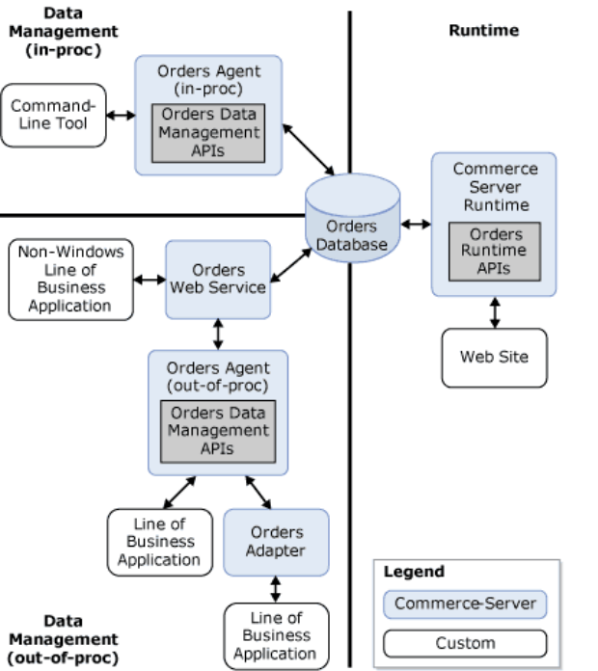

- Agenții comenzilor din cadrul Sistemului Comenzi

Agenţii comenzilor. În afara codului site-ului, aplicaţiile interacţioneazăcu Sistemul Comenzi prin intermediul agenţilor. Aceştia sunt participanţi abstracţi care pot fi implementaţi în două moduri:
Implementare înafara procesului (out-of-proc) –agenţii utilizează servicii web pentru a interacţiona cu baza de date a comenzilor.
Implementare în process(in-proc), când agenţii interacţionează direct cu baza de date a comenzilor.
Acestor agenţi li se poate schimba modalitatea de implementare, in-proc sau out-of-proc, prin schimbarea modului în care este instanţiată clasa OrderManagementContext.
Aplicaţiile LOB interacţionează cu Sistemul Comenzi prin intermediul agenţilor out-of-proc. Exemplude aplicaţie care utilizează agenţii out-of-proc:
Managerul de Comenzi şi Clienţi
BizTalk
Utilitarele în linie de comandă ar trebui să interacţioneze cu Sistemul Comenzi prin intermediul agenţilor in-proc. De exemplu, dacă scrii un utilitar pentru a şterge coşurile vechi din baza de date utilizezi agenţi de comenzi in-proc.

- Reprezentarea datelor comenzilor
- Sistemul Comenzi foloseşte mai multe reprezentări pentru aceleaşi obiecte Comenzi:
- Obiecte de rulare –instanţe ale claselor .NET. În general, codul site-ului foloseşte acest tip de reprezentare a datelor .
- Dicţionare–mulţimi de perechi nume/valoare reprezentând atribute ale obiectelor. Componentele unui mecanism pipelineutilizează astfel de reprezentări.
- Mulţimi de date –sunt reprezentări în memorie a datelor din baza de date. Această reprezentare este folosită pentru afişarea datelor comenzilor.
- Bazele de date–sisteme pentru înregistrarea datelor comenzilor. Se pot utiliza cereri SQL pentru a înregistra datele comenzilor, dar baza de date nu se poate modifica direct.
- XML. Un document XML este o reprezentare ordonată a obiectelor. AdaptoriiBizTalk şi alte aplicaţii LOB utilizează reprezentarea XML.

- Facilități oferite de Sistemul Comenzi
- Abstractizarea datelor. Pentru că accesarea comenzilor în cod se face folosind modelul obiectual, codul scris nu trebuie să facă referinţă către structura sursei de date subliniată.
- Abstractizarea procesului. Mecanismele de pipelinecare procesează comenzile iţi permit să creezi noi componente pipelinefără să rescrii codul site-ului.
- Nu trebuie să scrii pipelineobişnuit pentru a procesa metode multiple de plată pentru o singură comandă.
- Nu trebuie să scrii pipelineobişnuit pentru a manipula adrese multiple de livrare pentru o singură comandă

- Sistemul Comenzi mapeazăcomenzile lansate pe tabele SQL.
- Se pot crea noi metode de plată.
- Utilizatorii implicaţi în business pot utiliza Managerul de clienţi şi comenzi pentru a administra comenzi. Nu este necesar să creezi o interfaţă nouă de utilizator pentru a permite utilizatorilor implicaţi în business să administreze comenzile.
- Clasele .NET pot fi extinse pentru a modifica comportamentul sistemului de obiecte.
- Sistemul Comenzi utilizează o arhitectură de servicii astfel încât se pot trimite cu uşurinţă comenzi către un sistem LOB.

- Mecanisme pipeline –definiție şi componente
Un mecanism pipelineeste un mediu software extensibil care defineşte şi leagă mai multe stagii ale unui proces de business, rulându-le secvenţial pentru a realiza un task specific
Funcţionalitatea unui pipeline se bazează pe 3 părţi:
- Componentele pipeline–fiecare realizează o funcţie specificată asupra datelor şi împreună realizează procesarea completă a comenzii.
- Fişierele de configurare ale mecanismului pipeline–definesc ordinea în care componentele pipelinetrebuie să ruleze.
- Obiecte pipeline–invocă prin cod fişierele de configurare şi componentele pipeline-ului.

- Categoriile fişierelor de configurare pipeline
- OrderProcessingPipelines(OPP) modelează fluxul componentelor pentru procesarea unei comenzi, spărgându-l în taskuri separate
- Content SelectionPipelines(CSP) –este responsabil cu livrarea conţinutului în cazul reducerilor sau adaosurilor.
- Direct Mailerpipelinepentru servicii de poştă directă.

- Mecanisme pipeline pentru procesarea comenzii
Un OPP tipic include:
- un stagiu pentru informaţii legate de cumpărături,
- stagiul de plată,
- stagiul de livrare.
- Fiecare stagiu din pipelineconstă dintr-unul sau mai multe componente.
- Componentele sunt rulate secvenţial.
- componentă este un obiect COM (Component ObjectModel) conceput pentru a realiza anumite operaţii asupra unui dicţionar (o colecţie de perechi nume/valoare). Acest dicţionar poate fi unul pentru reprezentarea obiectelor de tipul OrderForm.
- OPP coordonează activitatea componentelor asigurându-se ca fiecare componentă citeşte şi scrie din/înacelaşi dicţionar.
- Cu toate că un site Web lucrează cu obiecte, componentele pipelineprocesează dicţionare.

- Ce sunt dicționarele?

- Sunt legătura dintre site-ul Web şi pipeline.
- Dicţionarul OrderFormconţine toate informaţiile necesare pentru a procesa o comandă, incluzând informarea despre client, livrare, taxe şi preţul produsului.
- Dicţionarul împreună cu reprezentarea lui la rulare ca obiect sunt tot timpul păstrate. Astfel, dacă o componentă pipelineadaugă informaţii unui dicţionar ce reprezintă o comandă, această nouă informaţie este de asemenea adăugată la obiectul OrderFormcorespunzător, la rulare.
- După ce fiecare componentă din OPP îşi termină activitatea pe dicţionar, OPP pasează dicţionarul următoarei componente din pipeline.

- Sistemul Profil: definire şi caracteristici
Sistemul Profil din Commerce Server 2007 permite crearea, colectarea, depistarea, stocarea şi utilizarea obiectelor de tip datepentru business.
Acest sistem stochează două tipuri de bază de obiecte business:
- profile
- termeni specifici site-ului.
Profilele sunt folosite pentru a caracteriza:
- utilizatori
- organizaţii,
- adrese,
- cărţi de credit,
- curs valutar
- alte obiecte pe care vrei să le defineşti şi să le urmăreşti de-a lungul aplicaţiei business pe care o dezvolţi sau administrezi.
Termenii site-ului sunt folosiţi pentru a furniza o mulţime limitată de alegeri pentru utilizatori atunci când îşi introduc diverse informaţii personale în site.
Administrarea datelor
- Profile predefinite –Commerce Server oferă profile predefinite pentru adrese, comenzi goale, cărţi de credit, organizaţii, curs valutar.
- Scheme de profil pentru a extinde un profil predefinit prin crearea unor proprietăţi personale.
- Administrarea definirilor profilului
- Importarea şi exportarea schemelor de profil.
APIs
- Authorizedprofile APIpentru administrarea autorizării unui profil
- Profile runtimeAPI–găseşte, creează şi stochează datele de profil ale utilizatorilor.
- Profile schema API–administrează definirea schemei pentru profil
- Site termsmanagement API–administrează definirea termenilor specifici site-ului
- Profile Web service API–permite administrare distribuită a Sistemului Profil şi conectivitatea clientului.
Aplicaţii
- CustomerandOrdersManager –găseşte şi vizualizează profilele utilizatorilor şi definirea termenilor site-ului prin folosirea aplicaţiei care activează Windows SmartClient Web services.
- ProfilesSchema Manager –administreazădefinirea profilelor şi termenilor site-ului
Suport LOB
- BizTalk Adapterfor Profiles–schimbă date despre profile cu sisteme externe.
- Sincronizareaoricărui sistem LOB cu datele de profil de pe server.
Analiză
- Generarea rapoartelor legate de activitatea utilizatorilor:

  - Utilizatori distincţi in funcţie de timp
  - Utilizatori noi înregistraţi
  - Proprietăţile utilizatorului înregistrat
  - Rata de înregistrare a utilizatorilor
  - Tendinţa utilizatorilor
Securitate
- Criptarea şi decriptarea datelor.
- Criptarea proprietăţilor

Schimbarea limbii
- stocarea preferinţei clientului pentru o anumită limbă pe site

- Arhitectura Sistemului Profil
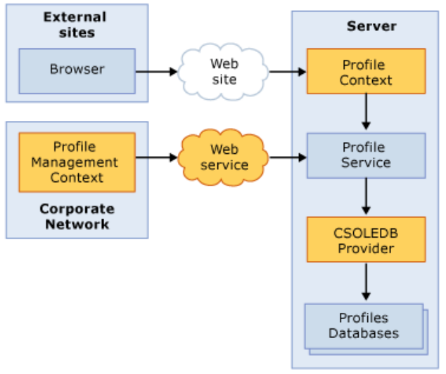

- Scenarii pentru dezvoltare cu ajutorul Sistemul Profil
- Verificarea utilizatorului
- Capturarea informaţiilor de logareal utilizatorului
- Capturarea informaţiilor despre preferinţele utilizatorului
- Stocarea unor informaţii business generale
- Furnizarea de informaţii legate de experienţă, personalizare şi orientare pentru un utilizator al site-ului
- Furnizarea de informaţii legate de marketing personalizat

- Funcțiile Sistemului Profil pentru a facilita aplicațiile ample
- Partiţionarea Datelor permite distribuirea locaţiilor fizice pentru datele legate de profilul utilizatorilor.
- Agregarea Datelor–permite accesul la mai multe medii fizice eterogene cum ar fi Serverul SQL şi Active DirectoryLDAP (un protocol standard stabilit de Internet Engineering Task Force care oferă utilizatorilor unei reţele posibilitatea de a căuta şi modifica informaţiile dintr-un DirectoryService)
- Criptarea Datelor –presupune criptarea datelor în cazul stocării datelor cum sunt cărţile de credit sau parolele utilizatorilor.
- Interfaţă cu utilizatorul privind administrarea profilului utilizatorului –accesează şi administrează profilele şi termenii site-ului prin intermediul unei aplicaţii pentru clienţi din cadrul Administratorului de Comenzi şi Clienţi (CustomerandOrderManager).
- Interfaţa pentru managementul schemei pentru profil–creează, modifică şi administrează definirea profilelor şi termenilor site-ului prin utilizarea administratorului Profile Schema Manager.
- Analiza profilelor utilizatorilorse datorează integrării cu Data Warehouseşi cu sistemele de analiză.

- Business Processing Pipeline System (Sistemul pentru mecanismele de procesare business)
- Procesarea comenzilor. Astfel sunt procesate fie comenzi B2C (vânzare cu amănuntul) sau comenzi B2B (furnizori). Pentru o procesare corectă, trebuie să se asigure un număr suficient de stagii.
  - Exemplu: stagiile vor fi pentru salvarea produselor dorite din catalog, salvarea adreselor din clienţilor, calcularea taxelor şi calcularea preţului total.
- Content Selection.
  - Selectează conţinutul ce se doreşte a fi afişat clienţilor bazându-se pe expresii de targetcreate în prealabil de managerul de marketing,
  - Stabileşte numărul reclamelor care ce trebuie trimise sau alţi factori legaţi de publicitate, reduceri, adaosuri etc.
- Procesare evenimentelor. Se referă la salvarea evenimentelor legate de conţinutul afişat.
  - Exemplu: stocarea informaţiilor legate de numărul clienţilor care au beneficiat de o anumită reducere sau un alt avantaj şi trimiterea unui raport în acest sens.
- Direct mail. Realizează şi trimite emailuri personalizate sau mesaje în cadrul campaniilor de acest fel.

- Caracteristicile procesulul business Content Selection
Iniţializează valorile pe care le utilizează mecanismul pipelinepentru selectarea conţinutului.
Orientează conţinutul:

- Orientează grupuri particulare către un anumit tip de publicitate, conţinut şi reduceri. Astfel este evaluată o listă de expresii pentru fiecare produs.
- Aplică filtre listelor din Content SelectionPipeline.
- Verifică dacă utilizatorii selectează publicitatea suficient de frecvent astfel încât să satisfacă înţelegerile business.
- Salvează un istoric privind profilul clientului.
- Asociază datele provenite din produsele selectate şi din template-urileasociate acestora pentru a forma stringuricu un anumit format. Sunt de obicei stringuriHTML gata de afişat în pagină.
- Încarcă datele de publicitate pentru CSF (Content SelectionFramework)

- Caracteristicile procesulul business Direct Mail
- Ataşează fişiere direct mesajelor trimise
- Creează întregul mesaj ce trebuie trimis pentru serviciul de poştă directă.
- Colectează cookies pentru pagina ASP (Active Server Pages) şi astfel creează mesaje personalizate.
- Trimite e-mailuri compuse în stagii anterioare din pipeline.
- Trimite e-mailuri către un destinatar specificat.
- Verifică datele despre destinatarul din e-mail.
- Controlează viteza cu care mesajele sunt procesate.
- Verifică conţinutul e-mailului pentru a fi în concordanţă cu zona de interes a clientului

- Caracteristicile procesulul business Events (evenimente)
- Înregistrează informaţii despre rezultatele selecţiei de conţinut, prezentate în fişierul Internet Information Services (IIS)
- Înregistrează evenimentele pentru produsele selectate care apar în dicţionarul de performanţă.
- Înregistrează identificatorii pentru produsele cele mai căutate.
- Înregistrează istoricul clientului într-unul din locaţiile: obiectul din UserProfile, colecţia de date din Active Server Pages(ASP) sau în modulele cookieHTTP.

- Caracteristicile procesulul business Orders (comenzi)
Iniţializarea comenzii.
- Setarea costului de ridicare a comenzii la 0.
- Setarea costului total de livrare a comenzii la 0.
- Setarea taxelor comenzii la 0.
- Setarea codului de autorizare a plăţii, identificatorul comenzii şi suma finală în formularul comenzii.
Managementul comenzii:
- Setarea preţului pentru un produs în lista preţurilor stocate în catalog.
- Salvarea informaţiilor de catalog pentru fiecare produs din formatul comenzii.
- Ştergerea produselor dintr-o comandă care au fost marcate pentru ştergere.
Lucrul cu reducerile şi cupoanele:
- Înregistrarea codurilor promoţiilor care se aplică pentru o comandă şi aplicarea reducerilor în formularul comenzii.
- Validarea codurilor pentru promoţii.
- Aplicarea reducerilor pentru coşul de cumpărături
- Aplicarea reducerilor în funcţie de suma totală la care se ridică o comandă.
- Marcarea produselor care pot fi returnate.

Calcularea preţului comenzii:
- Ajustarea costului pentru fiecare produs din comandă după aplicarea reducerilor.
- Calcularea preţului comenzii fără taxe.
- Calcularea preţului total ca urmare a aplicării taxelor

- Caracteristicile proceselor business Plăți şi Inventar
Caracteristicile procesululbusiness Inventory(Inventar)
- Verificarea inventarului.
- Updatareainventarului.

Caracteristicile procesululbusiness Plăţi
- Asignarea unei valori pentru codul de autorizare a plăţii.Procesare plăţii
- Trimiterea comenzii de cumpărare.
- Verificarea datei de expirare a cărţii de credit şi verificarea sumei.

- Caracteristicile procesulul business Livrare
- Aplicarea reducerilor de transport comenzii.
- Căutarea şi calcularea costurilor de transport.
- Împărţirea unei comenzi în grupuri bazându-se pe lista cheilor pentru fiecare produs şi astfel se împarte comanda în livrări multiple, ţinându-se cont de fiecare produs în parte

- Adaptori BizTalk ‐ concepte
Commerce Server 2007 include 4 adaptoriBizTalk pentru a se integra cu uşurinţă cu serverul BizTalk şi alte aplicaţii din spatele serverului de BizTalk:
- Adaptor pentru comenzi
- Adaptor pentru catalog
- Adaptor pentru inventar
- Adaptor pentru profile

Aceşti adaptoridefinesc un set specific de mesaje XML care se pot interschimba între Commerce
Server şi BizTalk. Astfel serverul BizTalk schimbă şi chiar poate procesa aceste mesaje.
Aplicaţiile din spatele serverului de BizTalk sunt de tipul nivelului administrativ LOB (line-of-business) şi interacţionează cu unul din sistemele serverului comercial.
Adaptorioperează în două moduri:
1. Ca receptorişi atunci se numesc adaptorireceptori
2. Ca transmiţătorişi atunci se numesc adaptoritransmiţători.
Deşi adaptorii pentru toate cele 4 sisteme operează în moduri similare, există un număr de diferenţe între ele.

- Arhitectura Commerce Server 2007 şi BizTalk Server 2006 evidențiindu‐se adaptorii.
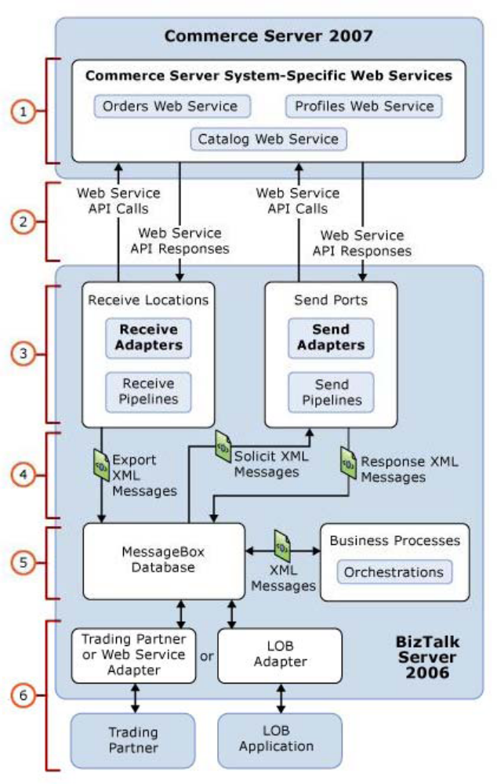 | AdaptoriiBizTalk comunică cu serverul comercial prin serviciile web.  Sistemele Comenzi şi Profil au fiecare propriul lor serviciu Web pe când Sistemele Catalog şi Inventar folosesc acelaşi serviciu Web.  2. Adaptoriireceptori şi transmiţători corespunzători Sistemelor Catalog, Inventar, Profile şi Comenzi utilizează serviciile Web corespunzătoare pentru a schimba date cu sistemele asociate serverului comercial. Unele date sunt trecute ca parametrii API iar altele ca documente XML asociate cu apelările şi răspunsurile serviciilor Web implicate.  3. Adaptoriireceptori se află în Serverul BizTalk, în locaţii speciale de receptare, iar adaptoriitransmiţători se află în zona porturilor de trimitere din Serverul BizTalk.  4. Între adaptorişi baza de date BizTalk Server MessageBoxDatabasesunt interschimbate mesaje XML predefinite  5.Procesarea mesajele standard BizTalk şi salvarea lor în MessageBoxDatabase.  6. Adaptoriisunt folosiţi şi pentru a face schimb de date cu alte aplicaţii de dincolo de serverul BizTalk: aplicaţii LOB sau aplicaţii ale partenerilor de business

- Adaptorii receptori. Receptarea mesajelor de la Commerce Server
Fiecare din cei 4 adaptoriBizTalk ai serverului comercial poate opera ca adaptor receptor ce trimite mesaje într-o singură direcţie.
Operând în modul receptor, adaptoriiîşi execută activitatea în funcţie de periodicitatea fixată la configurarea lor.
Adaptoriireceptori folosesc serviciile Web ale sistemelor (Catalog, Inventar, Comenzi, Profile) din serverul comercial:
- pentru a salva datele specifice din Commerce Server
- pentru a împacheta datele ca mesaj XML.
Acest mesaj este apoi trimis serverului BizTalk folosind mecanismul standard al adaptorilorşi astfel fiecare adaptor generează un singur mesaj specific care va fi procesat în cadrul Serverului BizTalk sau de către alte aplicaţii de dincolo de Serverul BizTalk.

- Adaptorul receptor pentru comenzi, catalog, inventar şi profile
Adaptorul receptor pentru comenzi
Pentru adaptorii receptori pentru comenzi se pot specifica, de exemplu:
- Dacă fiecare mesaj exportat conţine o singură comandă sau mai multe comenzi.
- Dacă exporturile sunt incrementale.
- Ce timp este setat pentru a permite comenzilor prioritare să fie exportate.
- Specificaţii pentru schimbarea stării comenzii îndată ce a fost exportată
- clauză XML pentru a filtra comenzile în funcţie de anumite caracteristici.

Adaptorul receptor pentru catalog
Pentru adaptoriireceptori pentru catalog se pot specifica, de exemplu:
- Dacă fiecare mesaj exportat este complet exportat sau este bazat pe o expresie
- Dacă obiectele şterse sau schemele sunt incluse în export.
- Dacă exportările sunt incrementale.
- Formatul mesajului exportat în funcţie de modalitatea de exprimare a proprietăţilor.
- Care cataloage, categorii, produse şi proprietăţi trebuie incluse în mesajul exportat.
- Diverse alegeri cu privire la obiectele dependente

Adaptorul receptor pentru inventar
Pentru adaptoriireceptori pentru inventarse pot specifica, de exemplu:
- Dacă fiecare mesaj exportat este complet exportat sau este bazat pe o expresie
- Dacă obiectele şterse sau schemele sunt incluse în export.
- Dacă exportările sunt incrementale.
- Formatul mesajului exportat în funcţie de modalitatea de exprimare a proprietăţilor.􀂉Care inventarpentrucataloage, categorii, produse şi proprietăţi trebuie incluse în mesajul exportat.
- Diverse alegeri cu privire la obiectele dependente

Adaptorul receptor pentru profile
Pentru adaptoriireceptori pentru profile se pot specifica, de exemplu:
- Dacă mesajele exportate sunt incrementale.
- Ce tip de profile sunt incluse în mesajul exportat.
- clauză XML pentru a filtra comenzile în concordanţă cu anumite caracteristici.

- Adaptorii transmițători. Transmiterea mesajelor către Commerce Server

- Fiecare din cei 4 adaptoriBizTalk pot opera şi ca adaptoritransmiţători ce solicită un răspuns.
- Aceşti adaptoriBizTalk sunt utilizaţi pentru a trimite mesaje către Commerce Server şi pentru a primi mesajele de răspuns care se întorc înapoi la Serverul BizTalk.
- În modul de operare transmiţător, adaptoriiserverului comercial utilizează serviciile Web furnizate de sistemele corespunzătoare ale serverului comercial (Comenzi, Catalog, Inventar, Profile) să satisfacă cererile conţinute în mesajele de solicitare.
- Rezultatul solicitării este împachetat ca un mesaj de răspuns care este transmis apoi Serverului BizTalk folosindu-se mecanisme standard de adaptorilorBizTalk.
- Aceşti adaptoritrebuie văzuţi ca nişte adaptoride aplicaţii, proiectaţi pentru a lucra cu un mic set de mesaje specifice pe care ei le procesează.

- Adaptoriitransmiţătorisuntsoluţiaperfectădacăexistăunaltsistem(deexempluserverulBizTalk)careiniţiazăoperaţiiledeimportaresauextragerededatedinserverulcomercial.
- Din punct de vedere al interacţiunii cu alte sisteme,există un număr de proprietăţi care trebuie setate.
- Comuntuturoradaptorilortransmiţătoriaiserveruluicomercialestealegereamesajuluidesolicitaredecaretrebuiesăseocupeunanumitadaptorransmiţător.
- Fiecareadaptortransmiţătorareoproprietate de transport ce furnizează o listă întreagă de posibile alegeri.
- Acestealegerisereferălamesajeledesolicitarepecareaceladaptorpoatesăleproceseze.
- Setarea care se face pentru această proprietate determină mesajul pentrucareadaptorultransmiţătorsubscrie

- Adaptorul transmițător pentru comenzi, catalog, inventar şi profile
Adaptorul transmiţător pentru comenzi
Pentru adaptorul transmiţător pentru comenzi, se pot specifica de exemplu:
- ce mecanism pipelinetrebuie rulat pentru validarea coşului de cumpărături.
- dacă aceste coşuri de cumpărături valide pot fi salvate drept comenzi de cumpărare.

Adaptorul transmiţător pentru catalog
Pentru adaptorul transmiţător pentru catalog, se pot specifica de exemplu:
- dacă datele din inventarul importat ar trebui să înlocuiască complet datele existente.
- ce cataloage de produse trebuie importate folosind acest adaptor transmiţător.
- ce proprietăţi ale produselor trebuie importate folosind acest adaptor transmiţător.
- dacă schemele trebuie importate.
- dacă relaţiile dintre produse trebuie suprascrise de importuri.
- dacă noii indexul de căutare al produselor trebuie generat după operaţiile de importare.

Adaptorul transmiţător pentru inventar
Pentru adaptorul transmiţător pentru inventar, se pot specifica de exemplu:
- dacă datele din inventarul importat ar trebui să înlocuiască complet datele existente.
- ce inventar şi cataloage de produse trebuie importate folosind acest adaptor transmiţător.
- ce proprietăţi ale produselor trebuie importate folosind acest adaptor transmiţător.
- dacă schemele trebuie importate.

Adaptorul transmiţător pentru profile
Pentru adaptorul transmiţător pentru profile, se pot specifica de exemplu:
- dacă updatareaprofilelor va suprascrie proprietăţile existente ale profilelor.

- Dați un exemplu de scenariu ce implică Sistemul Comenzi din Commerce Server 2007
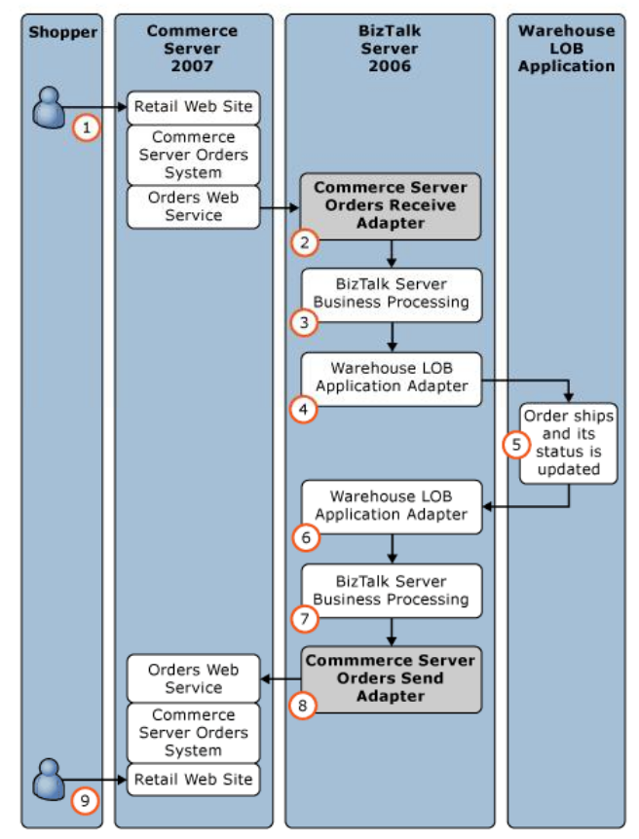 | 1.Folosind site-ul web pentru vânzarea produselor, clientul plasează o comandă pentru unul sau mai multe produse. Când a terminat, produsele din coş sunt procesate în cadrul mecanismului specific al comenzii din cadrul Sistemului Comenzi al serverului comercial.  2.Este configurat un adaptor receptor în Serverul BizTalk pentru a recepţiona un mesaj de tipul CommerceServerOrdersExport, prin serviciul Web aferent Sistemului Comenzi, la fiecare 5 minute. Acest mesaj XML conţine toate comenzile care au fost create sau modificate în aceste 5 minute, incluzând noua comandă plasată de client în pasul 1.  3. Serverul BizTalk procesează şi orientează mesajul ce conţine comanda nouă şi comenzile updatatecătre un adaptor BizTalk ce trimite mesajul către aplicaţia LOB warehouse. Complexitatea procesările realizate de serverul BizTalk depinde de formatul mesajului aşteptat de aplicaţia LOB  Adaptorul BizTalk utilizat pentru a livra mesajul cu noua comandă precum şi cu celelalte comanzi updatatecătre aplicaţia LOB este distinct faţă de adaptoriiserverului comercial. Acesta va fi un adaptor transmiţător standard pentru BizTalk sau unul specific aplicaţiilor LOB warehouse.  5. Când comanda clientului de la pasul 1 a ajuns la aplicaţia LOB, poate să înceapă procesul de finalizare al comenzii. După un timp, comanda este livrată şi starea comenzii din aplicaţia LOB este schimbată pentru a reflecta faptul că ea a fost îndeplinită.  6. Alt adaptor BizTalk este configurat pentru a primi datele updatatedespre starea comenzii de la aplicaţia LOB, în fiecare oră. La fel ca şi în pasul 4, acest adaptor este specific aplicaţiilor LOB.  7. Serverul BizTalk procesează şi direcţionează mesajul XML conţinând informaţia despre noua stare a comenzii. Complexitatea procesării depinde din nou de formatul mesajului utilizat de aplicaţia LOB şi de gradul cu care acest format diferă faţă de formatul folosit pentru mesajele predefinite CommerceServerOrdersUpdateOrderProperties.  Acest pas produce un fişier XML care ulterior va trece în formatul specific.  8. În cadrul Serverului BizTalk a fost configurat un adaptor transmiţător pentru comenzi pentru a accepta mesaje CommerceServerOrdersUpdateOrderProperties.  Când un astfel de mesaj, conţinând starea de livrare updatatăa comenzii de la pasul 1 este direcţionată către acest adaptor transmiţător pentru comenzi, el foloseşte serviciile Web aferente Sistemului Comenzi cu care a fost configurat pentru a-şi updataproprietăţile specifice ale comenzii respective în Sistemul Comenzi din serverul comercial. Acest adaptor va lansa la rândul lui un mesaj CommerceServerOrdersUpdateOrderPropertieResponsece conţine rezultatul operaţiei de updatarepe care îl trimite înapoi serverului BizTalk.  9. Clientul care a lansat comanda, revizitând site-ul web comercial, poate vizualiza că a fost livrată comanda

- Dați un exemplu de scenariu ce implică Sistemul Catalog din Commerce Server 2007
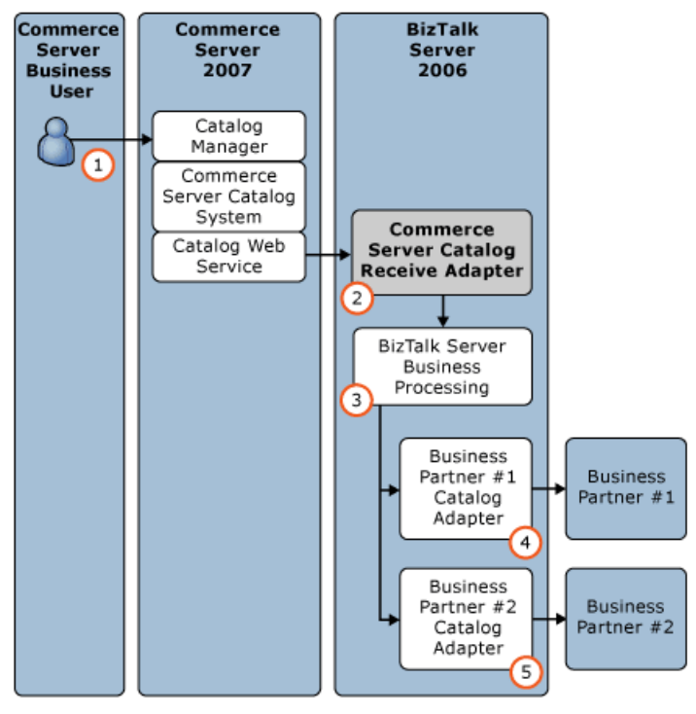 | 1. Un utilizator business trebuie să creeze şi să administreze informaţiile despre produse din cataloage cu ajutorul Managerului pentru Cataloage din Commerce Server.  În acest caz, el alege să creeze şi să administreze aceste produse în cataloage multiple astfel încât submulţimi ale acestor produse să poată fi oferite spre vânzare diferiţilor parteneri de afaceri prin intermediul aplicaţiilor Web ale acestor parteneri.  2. A fost configurat un adaptor receptor pentru Sistemul Catalog în cadrul Serverului BizTalk pentru a primi un mesaj de tipul CommerceServerCatalogExport, la fiecare oră.  Acest mesaj XML conţine update-uriale tuturor cataloagelor, care au apărut în ultima oră.  3. Serverul BizTalk procesează şi direcţionează mesajul conţinând update-urilecataloagelor către doi adaptoriBizTalk transmiţători diferiţi care au rolul de a livra update-urilerelevante asupra cataloagelor celor doi parteneri business din figură. Complexitatea procesării efectuate de Serverul BizTalk depinde de formatul mesajului pe care îl aşteaptă partenerii de business şi de dimensiunea mesajului cu update-urilede catalog.  Tot în cadrul procesării la acest nivel se face şi împărţirea informaţiilor de updateale cataloagelor pentru cataloagele individuale ale celor doi parteneri.  4.Partenerul de business #1 primeşte modificările catalogului şi poate să vândă aceste produse la rândul lui folosind aceste ultime informaţii updatateale cataloagelor.  5. Partenerul de business #2 primeşte modificările catalogului şi poate să vândă aceste produse la rândul lui folosind aceste ultime informaţii updatateale cataloagelor.

- Dați un exemplu de scenariu ce implică Sistemul Inventar din Commerce Server 2007
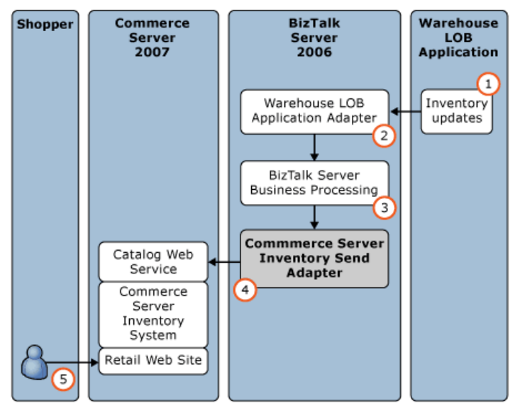 | 1. Pentru că inventarul warehousesuferă schimbări, aplicaţia LOB warehouseeste updatatăastfel încât să reflecte ultima stare a invenatrului.  2. Un adaptor BizTalk este configurat astfel încât să primească update-urileinventarului de la aplicaţia LOB warehouse, la fiecare oră. Acest adaptor este specific aplicaţiilor LOB warehouseşi nu este asemănător cu cel din pasul 4.  3. Serverul BizTalk procesează şi direcţionează mesajele XML conţinând informaţiile legate de updatareainventarului. Complexitatea procesării depinde de formatul mesajului utilizat de aplicaţia LOB warehouseşi de gradul cu care acest format diferă faţă de formatul folosit pentru mesajele predefinite CommerceServerInventoryImport.  4. Este configurat un adaptor transmiţător pentru inventar în interiorul Serverului BizTalk pentru a accepta mesaje CommerceServerInventoryImport.  Când un astfel de mesaj, ce conţine informaţii despre update-urilesuferite de inventar, este direcţionat către adaptorul transmiţător pentru inventar, este folosit serviciul Web aferent Sistemului Catalog care a fost configurat pentru a importa informaţii legate de update-urileinventarului.  De asemenea, adaptorul va genera un mesaj CommerceServerInventoryImportResponsece conţine rezultatul operaţiei de importare şi care este trimis înapoi la Serverul BizTalk. Serverul BizTalk ar trebui configurat să trimită înapoi acest mesaj către aplicaţia LOB warehouse.  5. Clienţii ce folosesc site-ul de cumpărături pot vedea acum informaţiile updatatelegate de inventar.

